Задача 210 (5 баллов)
Решение: (К решению прилагается файл с построениями и вычислениями в Geogebra)
Углы в треугольнике, противолежащие сторонам $a,b,c$, обозначим через $α,β,γ$, а площадь треугольника - через $S.$ Остальные обозначения сохраняем из условия.
$$i) a<b⇒h_{a}=\frac{2S}{a}>h_{b}=\frac{2S}{b}$$
$$ii) a<b⇒m_{a}=\sqrt{\frac{2b^{2}+2c^{2}-a^{2}}{4}}>m_{b}=\sqrt{\frac{2a^{2}+2c^{2}-b^{2}}{4}}$$
$$iii) a<b⇒α<β{⇒cos\frac{α}{2}>cos\frac{β}{2}>0⇒b}_{a}=\frac{2cos\frac{α}{2}}{\frac{1}{b}+\frac{1}{c}}>b_{b}=\frac{2cos\frac{β}{2}}{\frac{1}{a}+\frac{1}{c}}$$
Таким образом, высота, медиана и биссектриса, проведённые к более короткой стороне, длиннее высоты, медианы и биссектрисы, проведённой к более длинной стороне. А для разностороннего треугольника при $a<b<c$
$$h_{c}<h_{b}<h_{a}$$
${ b}_{c}<b_{b}<b_{a}$ (1)
$$m_{c}<m_{b}<m_{a}$$
Также для разностороннего треугольника выполнены неравенства
$$h_{a}<b_{a}<m_{a}$$
$h_{b}<b_{b}<m_{b}$ (2)
$$h_{c}<b_{c}<m_{c}$$
Понятно, что наименьшая из 9-ти длин высот, биссектрис и медиан это длина высоты $h_{c}$, а наибольшая – длина медианы $m_{c}$.
Для значения $h_{b}$ из неравенств (1), (2) следуют $h_{c}<h_{b}<h_{a},b_{b},b_{a},m_{b},m_{a}$ и возможные различные упорядочивания следующих пар $\left(h_{b},b_{c}\right), \left(h_{b},m_{c}\right)$.
Для значения $h_{a}$ из неравенств (1), (2) следуют $h_{c},h_{b}<h_{a}<b_{a},m_{a}$ и возможные различные упорядочивания следующих пар $\left(h_{a},b_{c}\right), \left(h_{a},b_{b}\right), \left(h_{a},m_{c}\right),\left(h_{a},m_{b}\right).$
Для значения $b_{c}$ из неравенств (1), (2) следуют $h_{c}<b_{c}<b_{b},b_{a},m_{c},m_{b},m_{a}$ и возможные различные упорядочивания следующих пар $\left(h_{b},b_{c}\right),\left(h_{a},b_{c}\right).$
Для значения $b_{b}$ из неравенств (1), (2) следуют $h_{c},h_{b},b_{c}<b_{b}<b_{a},m_{b},m_{a}$ и возможные различные упорядочивания следующих пар $\left(h_{a},b_{b}\right), \left(b_{b},m_{c}\right).$
Для значения $b_{a}$ из неравенств (1), (2) следуют $h_{c},h_{b},{h_{a},b}_{c},b_{b}<b_{a}<m_{a}$ и возможные различные упорядочивания следующих пар $\left(b_{a},m_{c}\right), \left(b_{a},m_{b}\right).$
Для значения $m_{c}$ из неравенств (1), (2) следуют $h_{c},b_{c}<m_{c}<m_{b},m_{a}$ и возможные различные упорядочивания следующих пар $\left(h_{b},m_{c}\right),\left(h_{a},m_{c}\right),$
$$\left(b_{b},m_{c}\right),\left(b_{a},m_{c}\right).$$
Для значения $m_{b}$ из неравенств (1), (2) следуют $h_{c},h_{b},b_{c},b_{b},m_{c}<m_{b}<m_{a}$ и возможные различные упорядочивания следующих пар $\left(h_{a},m_{b}\right), \left(b_{a},m_{b}\right).$
Таким образом, возможны различные упорядочивания следующих 9-ти пар
$$\left(h_{b},b_{c}\right), \left(h_{b},m_{c}\right),\left(h_{a},b_{c}\right), \left(h_{a},b_{b}\right), \left(h_{a},m_{c}\right),\left(h_{a},m_{b}\right),\left(b_{b},m_{c}\right), \left(b_{a},m_{c}\right), \left(b_{a},m_{b}\right).$$
Далее, без ограничения общности считаем, что $c=1$. Найдём аналитические зависимости переменных $a$ и $b$ в области $Ω=\left\{\left.(a,b)\right|0<a<b<1,a+b>1\right\}$ в случае, когда рассматриваемые чевианы, проведённые к разным сторонам, равны по длине. Понятно, что порядок упорядочивания в множестве $M$ может измениться при переходе от точки к точке только, если при таком переходе мы пересечём искомые кривые.

1.Равенство высоты и медианы
$h_{b}=m_{c}$: (3)
Используем формулу для длины медианы $m_{с}=\sqrt{\frac{2a^{2}+2b^{2}-c^{2}}{4}}$, а также формулу для длины высоты $h_{b}=\frac{2S}{b}$. А из формулы Герона следует $16S^{2}=\left(a+b+c\right)\left(a+b-c\right)\left(a-b+c\right)\left(-a+b+c\right)=2\left(a^{2}b^{2}+b^{2}c^{2}+c^{2}a^{2}\right)-a^{4}-b^{4}-c^{4}.$ Таким образом, из равенства (3) следует равенство
$3b^{2}c^{2}+2c^{2}a^{2}=a^{4}+3b^{4}+c^{4}$,
а при $c=1$ получаем
$3b^{2}+2a^{2}=a^{4}+3b^{4}+1.$ (4)
Таким образом, в области $Ω$точки, удовлетворяющие условию (3), образуют кривую $hbmc=\left\{\left.(a,b)∈Ω\right|3b^{2}+2a^{2}=a^{4}+3b^{4}+1\right\}$.
$h_{a}=m_{b}$: (5)
Действуя аналогично, получаем, что в области $Ω=\left\{\left.(a,b)\right|a<b<1,a+b>1\right\}$ точки, удовлетворяющие условию (5), образуют кривую $hamb=\left\{\left.(a,b)∈Ω\right|3{a^{2}b}^{2}+2b^{2}=3a^{4}+b^{4}+1\right\}$.
$h_{a}=m_{c}$: (6)
Действуя аналогично, получаем, что в области $Ω=\left\{\left.(a,b)\right|a<b<1,a+b>1\right\}$ точки, удовлетворяющие условию (5), образуют кривую $hamc=\left\{\left.(a,b)∈Ω\right|3a^{2}+2b^{2}=3a^{4}+b^{4}+1\right\}$.
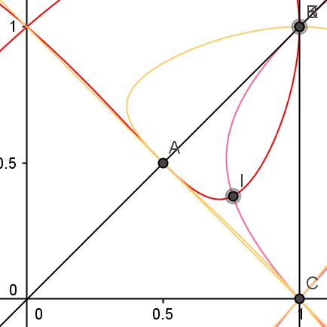
Рисунок 1
На рисунке 1 показаны кривые, построенные в GeoGebra, здесь область $Ω$ это треугольник $ABC$, кривая $hbmc$ нарисована красным цветом,
$hamb-$малиновым цветом, а кривая $hamc$ - жёлтым цветом.
2.Равенство высоты и биссектрисы
$h_{b}=b_{c}$: (7)
Поскольку $h_{b}=asinγ$, а $b_{c}=\frac{2abcos\frac{γ}{2}}{a+b}$, то из равенства (7) следует равенство $\frac{b}{a+b}=sin\frac{γ}{2}$. А из теоремы косинусов следует $\frac{a^{2}+b^{2}-c^{2}}{2ab}=cosγ=1-2\sin^{2}\frac{γ}{2}=1-2{(\frac{b}{a+b})}^{2}$ , и после преобразований получаем
$$a^{4}+b^{4}-2a^{2}b^{2}+4ab^{3}-a^{2}c^{2}-b^{2}c^{2}-2abc^{2}=0$$
а при $c=1$ получаем
$$a^{4}+b^{4}-2a^{2}b^{2}+4ab^{3}-a^{2}-b^{2}-2ab=0$$
Таким образом, в области $Ω$ точки, удовлетворяющие условию (7), образуют кривую $hbbc=\left\{\left.(a,b)∈Ω\right| a^{4}+b^{4}-2a^{2}b^{2}+4ab^{3}-a^{2}-b^{2}-2ab=0\right\}$.
$h_{a}=b_{c}$: (8)
Действуя аналогично, получаем, что в области $Ω$точки, удовлетворяющие условию (8), образуют кривую $habc=\left\{\left.(a,b)∈Ω\right| a^{4}+b^{4}-2a^{2}b^{2}+4ba^{3}-a^{2}-b^{2}-2ab=0\right\}$.
$h_{a}=b_{b}$: (9)
Действуя аналогично, получаем, что в области $Ω$точки, удовлетворяющие условию (9), образуют кривую $habb=\left\{\left.(a,b)∈Ω\right|{1+a}^{4}-2a^{2}+4a^{3}--b^{2}-a^{2}b^{2}-2ab^{2}=0\right\}$.

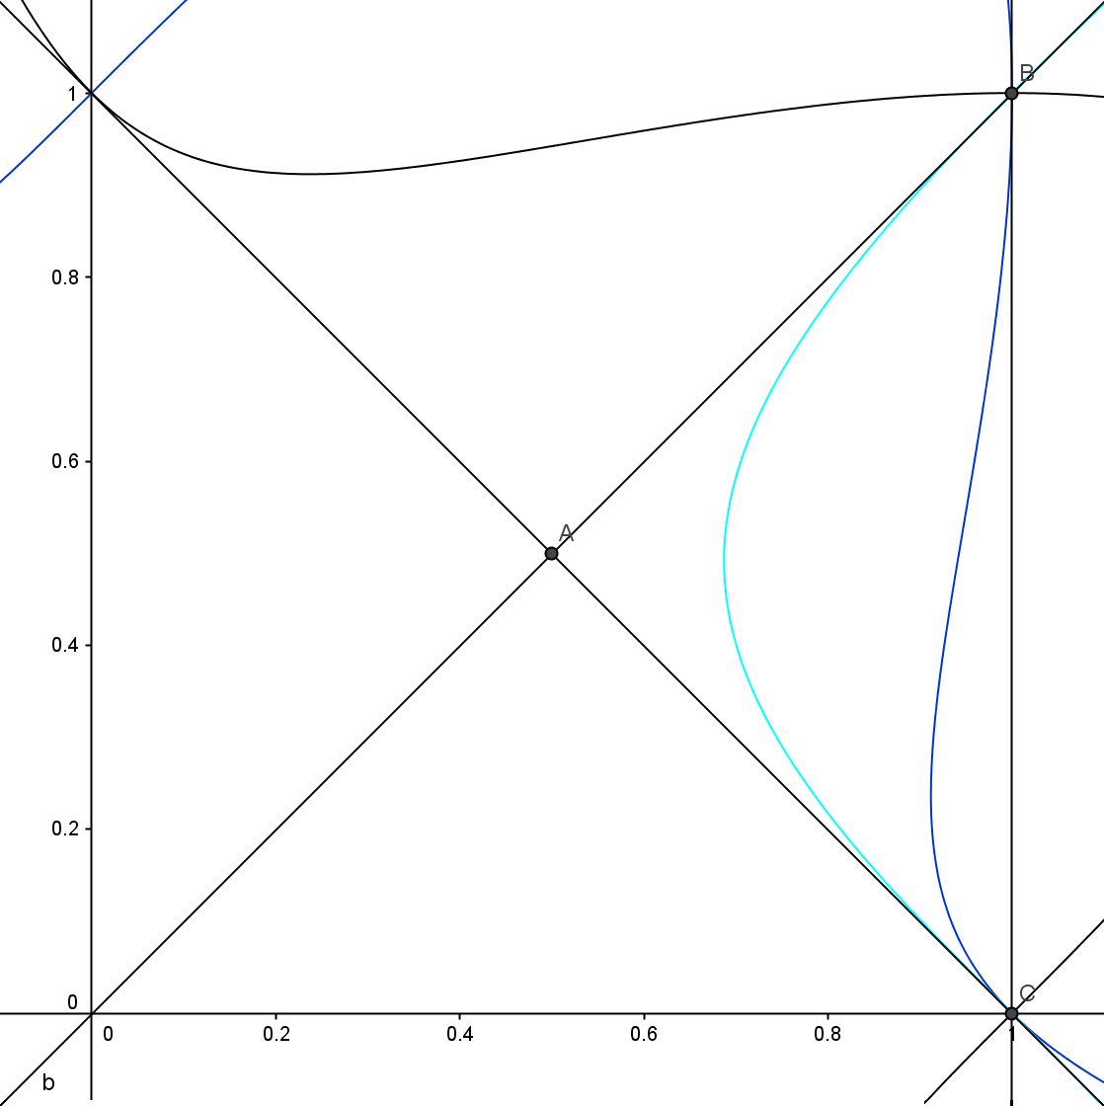
Рисунок 2
На рисунке 2 показаны кривые, также построенные в GeoGebra, здесь область $Ω$ тот же треугольник $ABC$, кривая $hbbc$ нарисована синим цветом,
$habb-$голубым цветом, а кривая $habc$ не содержит точек из области $Ω$.

3.Равенство биссектрисы и медианы
$b_{b}=m_{c}$: (10)
Поскольку $b_{b}=\frac{2accos\frac{β}{2}}{a+c}$, а $m_{с}=\sqrt{\frac{2a^{2}+2b^{2}-c^{2}}{4}}$, то из равенства (10) следует равенство $8a^{2}c^{2}\left(1+cosβ\right)={\left(a+c\right)}^{2}(2a^{2}+2b^{2}-c^{2})$. С учётом теоремы косинусов после преобразований получаем $2a^{4}-c^{4}-6ac^{3}+8acb^{2}+2a^{2}b^{2}-7a^{2}c^{2}+2b^{2}c^{2}=0$ . А при $c=1$ получаем
$2a^{4}-1-6a+8ab^{2}+2a^{2}b^{2}-7a^{2}+2b^{2}=0$.
Таким образом, в области $Ω$ точки, удовлетворяющие условию (10), образуют кривую $bbmc=\left\{\left.(a,b)∈Ω\right| 2a^{4}-1-6a+8ab^{2}+2a^{2}b^{2}-7a^{2}+2b^{2}=0\right\}$.
$b_{a}=m_{b}$: (11)
Действуя аналогично, получаем, что в области $Ω$точки, удовлетворяющие условию (11), образуют кривую $bamb=\left\{\left.(a,b)∈Ω\right|2-b^{4}-6b^{3}+8ba^{2}+2a^{2}-7b^{2}+2a^{2}b^{2}=0\right\}$.
$b_{a}=m_{c}$: (12)
Действуя аналогично, получаем, что в области $Ω$точки, удовлетворяющие условию (12), образуют кривую $bamс=\left\{\left.(a,b)∈Ω\right|b^{4}-1-6b+8ba^{2}+2a^{2}b^{2}-7b^{2}+2a^{2}=0\right\}$.
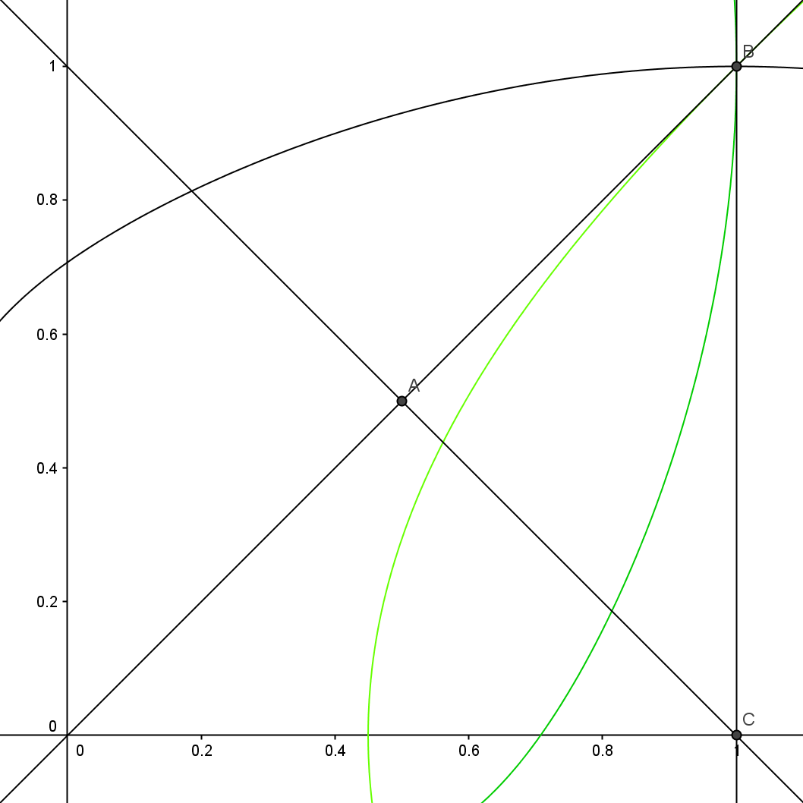
Рисунок 3
На рисунке 3 показаны кривые, также построенные в GeoGebra, здесь область $Ω$ тот же треугольник $ABC$, кривая $bbmc$ нарисована зелёным цветом,
$bamb-$салатовым цветом, а кривая $bamс$ не содержит точек из области $Ω$.
4.Кривая $habc$
Рассмотрим в области$Ω$ уравнение
$a^{4}+b^{4}-2a^{2}b^{2}+4ba^{3}-a^{2}-b^{2}-2ab=0$,
определяющее множество $habc.$ Поскольку в $Ω$ ${(a+b)}^{2}>4a^{2}$, а из очевидных неравенств $1-b^{2}>0, a\left(b-a\right)>0$ следует $1-b^{2}+ a\left(b-a\right)>0$, и как следствие $1-b^{2}+ a\left(b-a\right)+ab=1-{(a-b)}^{2}>ab$, то в результате получаем ${4ba^{3}=-a}^{4}-b^{4}+2a^{2}b^{2}+a^{2}+b^{2}+2ab={\left(a+b\right)}^{2}\left(1-{\left(a-b\right)}^{2}\right)>4a^{2}ab=4ba^{3}$- противоречие. Так что множество $habc$ пусто. Таким образом, в разностороннем треугольнике всегда $h_{a}>b_{c}$.
5.Кривая $bamc$
Рассмотрим в области$Ω$ уравнение
$$2b^{4}-1-6b+8ba^{2}+2a^{2}b^{2}-7b^{2}+2a^{2}=0,$$
определяющее множество $bamc.$ Из этого равенства следует $1+6b+7b^{2}=2b^{4}+8ba^{2}+2a^{2}b^{2}+2a^{2}<\left[так как a<b\right]<4b^{4}+8b^{3}+2b^{2}=b^{4}+{(3b}^{4}+{3b}^{3})+\left({5b}^{3}+2b^{2}\right)<\left[так как {при 0<b<1, 0<β<α выполнено b}^{α}<b^{β}\right]<1+6b+7b^{2}$ - противоречие. Так что множество $bamc$ пусто. Таким образом, в разностороннем треугольнике всегда $b_{a}>m_{c}$.
6.Асимптотика возле углов
Для понимания взаимного расположения кривых в окрестности угловых точек области $Ω$ найдём соответствующие асимптотические формулы
В окрестности точки $a=1,b=1$:
Для кривой $bamb$ вычисляем последовательно производные функции $F\left(a,b\right)=2-b^{4}-6b^{3}+8ba^{2}+2a^{2}-7b^{2}+2a^{2}b^{2}:$ $\frac{∂F}{∂a}\left(1,1\right)=24,\frac{∂F}{∂b}\left(1,1\right)=-24, \frac{∂^{2}F}{∂a^{2}}\left(1,1\right)=24,\frac{∂^{2}F}{∂a∂b}\left(1,1\right)=24,\frac{∂^{2}F}{∂b^{2}}\left(1,1\right)=-58$. И для неявно заданной функции получаем асимптотическую формулу
$a_{1}\left(b\right)=1+\left(b-1\right)-\frac{7}{24}{\left(b-1\right)}^{2}+o({\left(b-1\right)}^{2})$.
Действуя аналогично, получаем формулы для кривой $habb$:
$a_{2}\left(b\right)=1+\left(b-1\right)-\frac{3}{8}{\left(b-1\right)}^{2}+o({\left(b-1\right)}^{2})$,
для кривой $hamb$:
$a_{3}\left(b\right)=1+\left(b-1\right)-\frac{4}{3}{\left(b-1\right)}^{2}+o({\left(b-1\right)}^{2})$,
для кривой $hbmc$:
$b_{1}\left(a\right)=1-\frac{2}{3}{\left(a-1\right)}^{2}+o({\left(a-1\right)}^{2})$,
для кривой $hbbc$:
$b_{2}\left(a\right)=1-\frac{3}{8}{\left(a-1\right)}^{2}+o({\left(a-1\right)}^{2})$,
для кривой $bbmc$:
$b_{3}\left(a\right)=1-\frac{7}{24}{\left(a-1\right)}^{2}+o({\left(a-1\right)}^{2})$.
В окрестности точки $a=0,b=1$:
Действуя аналогично, получаем формулы для кривой $habb$:
$a_{4}\left(b\right)=-\left(b-1\right)+o({\left(b-1\right)}^{2})$,
для кривой $hbbc$:
$a_{5}\left(b\right)=-\left(b-1\right)+4{\left(b-1\right)}^{2}+o({\left(b-1\right)}^{2})$,
для кривой $hamc$:
$a_{6}\left(b\right)=-\frac{4}{\sqrt{3}}\left(b-1\right)+O({\left(b-1\right)}^{2})$,
для кривой $hamb$:
$a_{7}\left(b\right)=-\frac{4}{\sqrt{3}}\left(b-1\right)+O({\left(b-1\right)}^{2})$.
В окрестности точки $a=\frac{1}{2},b=\frac{1}{2}$:
Действуя аналогично, получаем формулы для кривой $hamc$:
$a_{8}\left(b\right)=\frac{1}{2}-\left(b-\frac{1}{2}\right)+\frac{2}{3}{\left(b-1\right)}^{2}+o({\left(b-1\right)}^{2})$,
для кривой $hbmc$:
$a_{9}\left(b\right)=\frac{1}{2}-\left(b-\frac{1}{2}\right)+\frac{4}{3}{\left(b-1\right)}^{2}+o({\left(b-1\right)}^{2})$.
7. Анализ взаимного расположения кривых
Используя полученную асимптотику, получаем в окрестности точки $a=1,b=1$:
$$a_{1}\left(b\right)>a_{2}\left(b\right)>a_{3}\left(b\right)$$
$$b_{1}\left(a\right)<b_{2}\left(a\right)<b_{3}\left(a\right).$$
В окрестности точки $a=0,b=1$, используя также формулы $a_{6}^{2}=\frac{2{(b^{2}-1)}^{2}}{3+\sqrt{9-12{(b^{2}-1)}^{2}}}$ , $a_{7}^{2}=\frac{2{(b^{2}-1)}^{2}}{3b^{2}+\sqrt{9b^{4}-12{(b^{2}-1)}^{2}}}$ , получаем
$a_{7}\left(b\right)>a_{6}\left(b\right)>a_{5}\left(b\right)>a_{4}\left(b\right)$.
В окрестности точки $a=\frac{1}{2},b=\frac{1}{2}$, используя полученную асимптотику, получаем
$a_{8}\left(b\right)<a_{9}\left(b\right)$.
Анализируя поведение кривых с помощью Geobra (рисунки 4,5,6,7) и учитывая полученные асимптотические формулы, находим, что в области $Ω$ кривые имеют следующие точки пересечения
$$K_{2}=hbbc∩bbmc$$
$$R_{2}=hbbc∩hamb$$
$$Z_{2}=hbbc∩hamc$$
$$I_{1}=bbmc∩hamb$$
$A_{1}=bbmc∩habb∩hamc$ (13)
$$I=hbmc∩hamb$$
$$Q=hbmc∩habb$$
$$Q_{1}=hbmc∩bamb$$
$$B_{2}=hamc∩bamb$$
Укажем координаты этих точек, вычисленные в Geogebra
- K_2 = (0.9755367283, 0.7056050716)
- R_2 = (0.9661077008, 0.0398558468)
- Z_2 = (0.9718219303, 0.0320953503)
- I_1 = (0.8309942757, 0.223197188)
- A_1 = (0.817959597, 0.194801376)
- I = (0.755928946, 0.377964473)
- Q = (0.7120232157, 0.3661405679)
- Q_1 = (0.5627409644, 0.4407764518)
- B_2 = (0.5621706797, 0.4396599456)
Также образуются точки пересечения прямой $a+b=1$ и кривых $bbmc$, $bamb$ – соответственно точки
- H_3 = (0.8138593384, 0.1861406616)
и
E_3 = (0.5615528128, 0.4384471872).

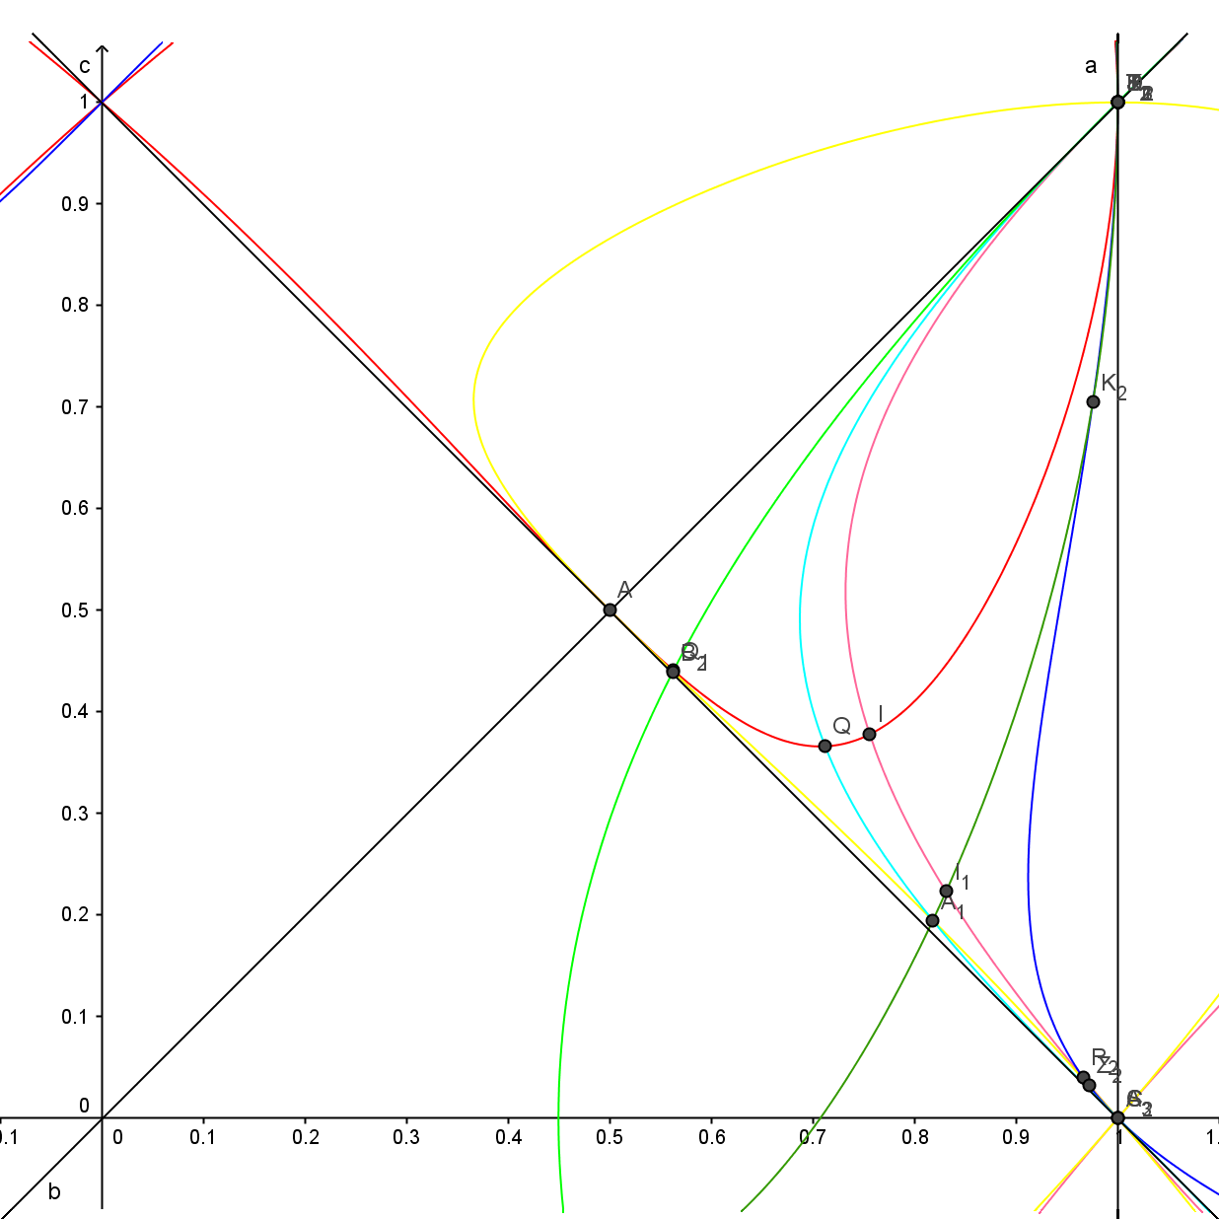
Рисунок 4
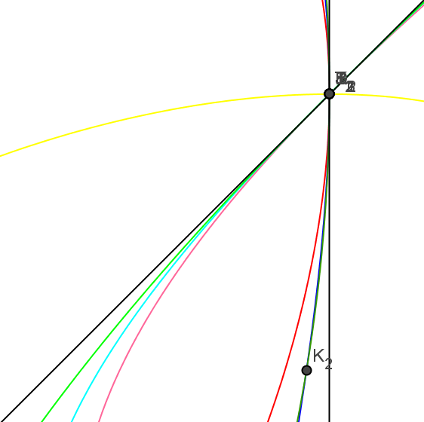
Рисунок 5

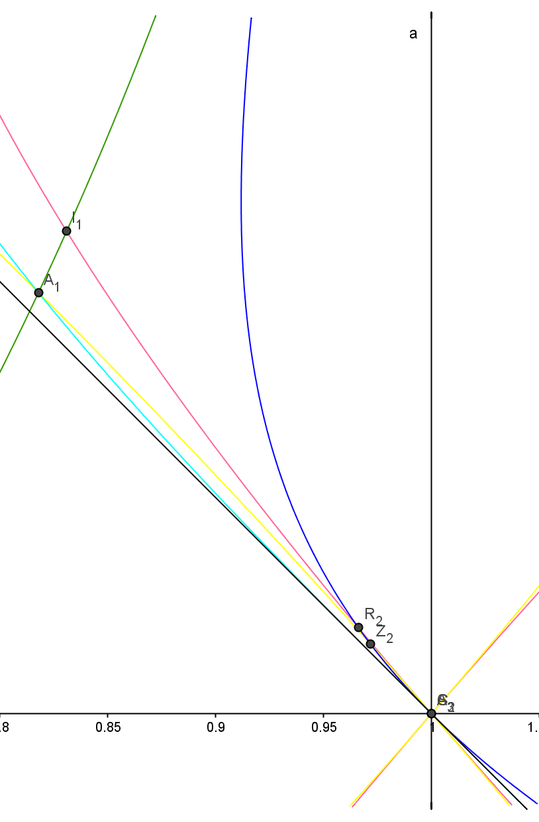
Рисунок 6

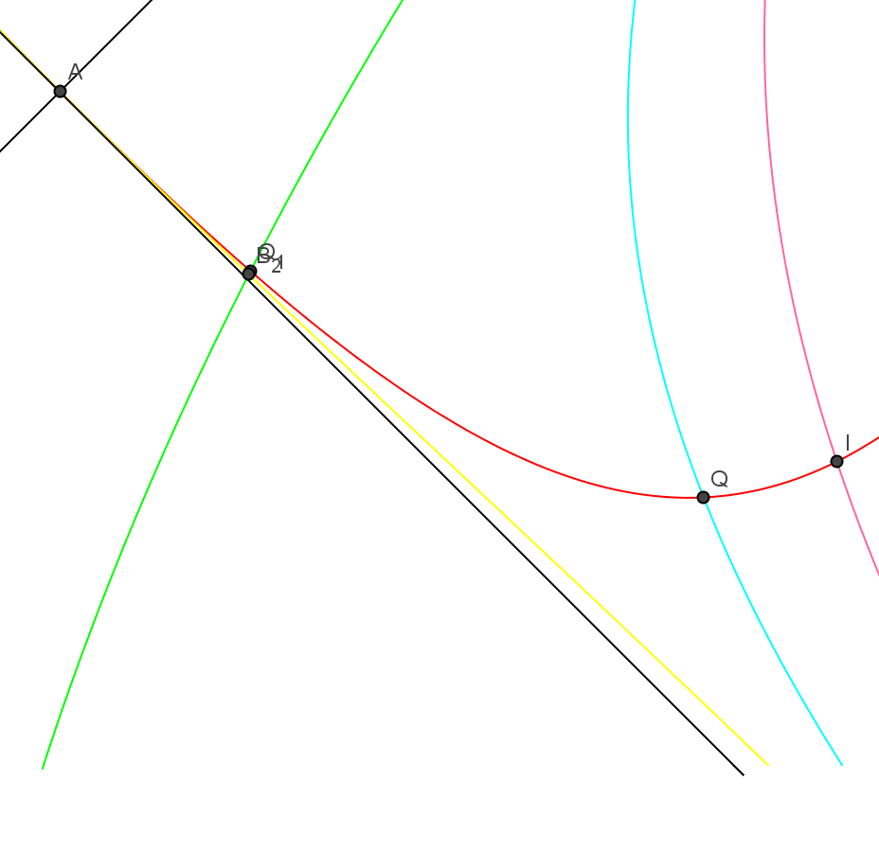
Рисунок 7
8.Классификация невырожденных разносторонних треугольников
Анализ взаимного расположения кривых показывает, что рассматриваемые кривые разбивают область $Ω$ на 18 связных частей, каждой из которых соответствует определённое упорядочивание элементов множества $M$, состоящего ровно из 9-ти элементов. Перечислим упорядочивания в некотором лексикографическом порядке, и при этом указываем пример треугольника из соответствующего класса с вычисленными в Maple значениями длин высот, биссектрис и медиан.
- $h_{c}<h_{b}<b_{c}<b_{b}<h_{a}<m_{c}<m_{b}<b_{a}<m_{a}$

- $h_{c}<h_{b}<b_{c}<b_{b}<m_{c}<h_{a}<m_{b}<b_{a}<m_{a}$

- $h_{c}<h_{b}<b_{c}<b_{b}<m_{c}<m_{b}<h_{a}<b_{a}<m_{a}$

- $h_{c}<h_{b}<b_{c}<m_{c}<b_{b}<m_{b}<h_{a}<b_{a}<m_{a}$
- ${ h}_{c}<b_{c}<h_{b}<h_{a}<b_{b}<m_{c}<m_{b}<b_{a}<m_{a}$

- $h_{c}<b_{c}<h_{b}<h_{a}<m_{c}<b_{b}<b_{a}<m_{b}<m_{a}$

- $h_{c}<b_{c}<h_{b}<h_{a}<m_{c}<b_{b}<m_{b}<b_{a}<m_{a}$

- $h_{c}<b_{c}<h_{b}<b_{b}<h_{a}<m_{c}<m_{b}<b_{a}<m_{a}$

- $h_{c}<b_{c}<h_{b}<b_{b}<m_{c}<h_{a}<m_{b}<b_{a}<m_{a}$

$$10)h_{c}<b_{c}<h_{b}<b_{b}<m_{c}<m_{b}<h_{a}<b_{a}<m_{a}$$
11)$h_{c}<b_{c}<h_{b}<m_{c}<h_{a}<b_{b}{<b}_{a}<m_{b}<m_{a}$

12) $h_{c}<b_{c}<h_{b}<m_{c}<h_{a}<b_{b}{<m_{b}<b}_{a}<m_{a}$

13) $h_{c}<b_{c}<h_{b}<m_{c}<b_{b}<h_{a}{<m_{b}<b}_{a}<m_{a}$

14) $h_{c}<b_{c}<h_{b}<m_{c}<b_{b}<m_{b}{<h}_{a}{<b}_{a}<m_{a}$

15) $h_{c}<b_{c}<m_{c}<{h_{b}{<h}_{a}<b}_{b}{<b}_{a}<m_{b}<m_{a}$

16) $h_{c}<b_{c}<m_{c}<{h_{b}{<h}_{a}<b}_{b}{<m_{b}<b}_{a}<m_{a}$

17)$h_{c}<b_{c}<m_{c}<{h_{b}<b}_{b}{{<h}_{a}<m_{b}<b}_{a}<m_{a}$

18) $h_{c}<b_{c}<m_{c}<{h_{b}<b}_{b}{{<m_{b}<h}_{a}<b}_{a}<m_{a}$
В точках дуг найденных семи кривых соответствующие множества состоят из 8-ми элементов. Каждой такой дуге без крайних точек, а всего их 26, соответствует своё упорядочивание элементов множества $M$.
Дуги кривой $hbbc:$
19) $\breve{CZ_{2}}$
20) $\breve{Z_{2}R_{2}}$
21) $\breve{R_{2}K_{2}}$
22) $\breve{K_{2}B}$
Дуги кривой $hamb:$
23) $\breve{CR_{2}}$
24) $\breve{R_{2}I_{1}}$
25) $\breve{I_{1}I}$
26) $\breve{IB}$
Дуги кривой $hamc:$
27) $\breve{CZ_{2}}$
28) $\breve{Z_{2}A_{1}}$
29) $\breve{A_{1}B_{2}}$
30) $\breve{B_{2}A}$
Дуги кривой $habb:$
31) $\breve{CA_{1}}$
32) $\breve{A_{1}Q}$
33) $\breve{QB}$
Дуги кривой $hbmc:$
34) $\breve{AQ_{1}}$
35) $\breve{Q_{1}Q}$
36) $\breve{QI}$
37) $\breve{IB}$
Дуги кривой $bamb:$
38) $\breve{BQ_{1}}$
39) $\breve{Q_{1}B_{2}}$
40) $\breve{B_{2}E_{3}}$
Дуги кривой $bbmc:$
41) $\breve{BK_{2}}$
42) $\breve{K_{2}I_{1}}$
43) $\breve{I_{1}A_{1}}$
44) $\breve{A_{1}H_{3}}$
А в 9-ти точках (13) пересечений кривых соответствующие множества состоят из 7-ми элементов, и каждому из них соответствует своё упорядочивание элементов множества длин высот, биссектрис и медиан.

9.Невырожденный равносторонний треугольник
При $a=b=c$ все высоты, биссектрисы и медианы равны между собой и множество $M$ содержит один элемент.
10.Невырожденный равнобедренный треугольник
$a=b<c$:
Как известно, высота, проведённая к основе равнобедренного треугольника, является медианой и биссектрисой, так что $h_{c}=b_{c}=m_{c}$. Понятно, что высоты, проведённые к боковым сторонам равны $h_{a}=h_{b}$, также равны биссектрисы, проведённые к боковым сторонам, $b_{a}=b_{b}$, и равны медианы, проведённые к боковым сторонам, $m_{a}=m_{b}$. Кроме того, $h_{a}<b_{a}<m_{a}$. А из пункта $i)$ следует, что $h_{c}<h_{a}$. В этом случае имеем следующее упорядочивание
$$h_{c}=b_{c}=m_{c}<h_{a}=h_{b}<b_{a}=b_{b}<m_{a}=m_{b},$$
и множество $M$ содержит 4 элемента.
$a<b=c$:
Аналогично получаем сначала $h_{a}=b_{a}=m_{a}$, а затем $h_{b}=h_{c},b_{b}=b_{c},m_{b}=m_{c}$. Кроме того, $h_{b}<b_{b}<m_{b}$. А из пункта $i)$ следует, что $m_{b}<m_{a}$. В этом случае имеем следующее упорядочивание
$h_{b}=h_{c}<b_{b}=b_{c}<m_{b}=m_{c}<h_{a}=b_{a}=m_{a}$,
и множество $M$ содержит 4 элемента.
11. Невырожденный треугольник
Суммируя всё выше изложенное, получаем
  - Количество элементов в множестве $M$ может принимать значения:1,4,7,8,9
  - В случае $a<b<c$, когда множество $M$ содержит 9 элементов существует всего 18 классов упорядочивания элементов множества $M$
  - В общем случае $a≤b≤c$ существует всего 56 классов упорядочивания элементов множества $M$, среди которых 18 классов упорядочивания 9-тиэлементных множеств $M$, 26 классов упорядочивания 8-миэлементных множеств $M$, 9 классов упорядочивания 7-миэлементных множеств $M$, 2 класса упорядочивания 4-хэлементных множеств $M$, 1 класс упорядочивания 1-элементного множеств $M$,
12. Вырожденный треугольник
Если три различные точки лежат на одной прямой, то в нашем случае $a+b=c=1,a≤b$. Высоты, понятно, равны нулю. Для медиан тоже всё ясно: $m_{c}=\frac{1}{2}-a,m_{a}=1-\frac{a}{2},m_{b}=1-\frac{b}{2}$ . Под биссектрисой будем понимать предельное положение соответствующей биссектрисы при вырождении треугольника. Тогда $b_{c}=0,b_{b}=a+\frac{ba}{a+1},b_{a}=b+\frac{ba}{b+1}.$
Дуге $\breve{AE_{3}}$ соответствует упорядочивание 6-тиэлементного множества $M$
$${0=h}_{a}=h_{b}=h_{c}=b_{c}<m_{c}<b_{b}<b_{a}<m_{b}<m_{a}$$
Дуге $\breve{E_{3}H_{3}}$ соответствует упорядочивание 6-тиэлементного множества $M$
$${0=h}_{a}=h_{b}=h_{c}=b_{c}<m_{c}<b_{b}<m_{b}<b_{a}<m_{a}$$
Дуге $\breve{H_{3}C}$ соответствует упорядочивание 6-тиэлементного множества $M$
$${0=h}_{a}=h_{b}=h_{c}=b_{c}<b_{b}<m_{c}<{m_{b}<b}_{a}<m_{a}$$
Точке $A$ соответствует упорядочивание 3-xэлементного множества $M$
$${0=h}_{a}=h_{b}=h_{c}=b_{c}=m_{c}<b_{b}=b_{a}<m_{b}=m_{a}$$
Точке $E_{3}$ соответствует упорядочивание 5-тиэлементного множества $M$
$${0=h}_{a}=h_{b}=h_{c}=b_{c}<m_{c}<b_{b}<b_{a}=m_{b}<m_{a}$$
Точке $H_{3}$ соответствует упорядочивание 5-тиэлементного множества $M$
$${0=h}_{a}=h_{b}=h_{c}=b_{c}<m_{c}=b_{b}<m_{b}<b_{a}<m_{a}$$

13. Треугольник, допускающий вырождение
Суммируя всё выше изложенное, получаем
  - Количество элементов в множестве $M$ может принимать значения:1,3,4,5,6,7,8,9
  - В случае $a<b<c$, когда множество $M$ содержит 9 элементов существует всего 18 классов упорядочивания элементов множества $M$ (ничего нового по сравнению с невырожденным случаем)
  - В общем случае $a≤b≤c$ существует всего 62 класса упорядочивания элементов множества $M$, среди которых в дополнение к уже перечисленным для невырожденного случая есть 3 класса упорядочивания 6-тиэлементных множеств $M$, 2 класса упорядочивания 5-тиэлементных множеств $M$, 1 класс упорядочивания 3-хэлементного множеств $M$.

14. Выводы
Сделаем некоторые выводы
- Пары сопоставления длин высота-медиана даёт большее многообразие, чем обе другие пары.
- Навскидку, самый популярный класс - 18, самые маловероятные среди 9-тиэлементных – 1, 2,4,11 – для них подобрать представителей вручную практически невозможно.
- Сомнительным для анализа и включения в классификацию выглядит случай вырождения треугольника при совпадении двух вершин – в этом случае однозначно невозможно определить высоту на “короткую” сторону даже при применении аппроксимации невырожденными треугольниками
- Также в случае вырождения треугольника в точку – те же соображения, хотя включение в классификацию этого случая не влияет на ответы.
- Можно исследовать классификацию, включая длины сторон, радиусы описанной, вписанной и вневписанных окружностей – не отбирая у ведущего хлеб, после некоторых колебаний я не стал делать обобщение в эту сторону.
- Можно обобщить задачу на трёхмерный случай, и при этом классифицировать по линейным элементам или по плоским – те же соображения, что и в предыдущем пункте.
- Объем задачи с полным обоснованием тянет на хороший раздел книги – эта задача точно бьёт все рекорды.

